四年级第二学期数学期中练习（2）
班级 姓名 学号 成绩
第一部分：计算48%
一、直接写出得数：(10%)
7.3+3.7= 302×5= $\frac{\text{19}}{\text{100}}+0\text{.}\text{81}=$
0.36÷10= 4.7-0.9=
8.9×100= 0.62+38= $\frac{\text{51}}{\text{100}}−\frac{\text{37}}{\text{100}}=$
10000÷25= 800×125=
二、竖式计算：(6%)
2.942+92.58 76-0.76

三、递等式计算：（能简便的要简算）(24%)
36.82+72.6+7.4 57.7-8.88+2.3 17.68-(4.89+7.6)-4.05

58×29+71×58 9.3+(3.85+0.7+6.15) (613.6-234.7)+(86.4-65.3)

四、列式计算：(8%)
1、3.6加上0.48乘1000，和是多少？

2、一个数乘100再除以1000结果是2.03，求这个数。

第二部分：概念19%
五、填空：(9%)
1、7.28d㎡+0.28c㎡=( )c㎡。 0.8L+20mL=( )L。
2、特奥运动火炬在过去几个月中，曾跨越了2.2万千米=( )千米，来到上海。
3、五十三点五零三写作( )。
4、在9.987、9.991、9.899、9.909中，最大的数是( )。
5、把870000000写成以“亿”做单位的数是( )。
6、100个70.1连加，它们的和是( )。
7、大于9.9而小于10的两位小数有( )个。
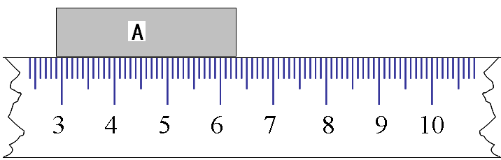
8、 量一量物体A的长度是（ ）厘米。

六、判断：(6%)
1、小数点后面添上或去掉零，小数的大小不变。 ( )
2、5.04的小数点向左移动三位，就是将这个小数除以1000。 ( )
3、
4、52360c㎡＞63.25㎡。 （ )
5、在2.7与2.9之间的一位小数只有2.8。 ( )
6、1米的$\frac{1}{2}$就是50厘米。 ( )
七、选择；(4%)
1、下列算式中，计算结果最小的是( )。
(A)100.5+100 (B)100.5-100 (C)100.5×100 (D)100.5÷100
2、下列四组数中，从小到大排列正确的是( )。
(A)2.06＜2.6＜2.60＜2.66 (B)35.68＜35.86＜53.68＜53.86
(C)8.5＜8.50＜8.500＜8.5000 (D)10.6＜10.06＜10.006＜10.0006
3、下列说法中，正确的是( )。
(A)一个小数的小数部分读法与整数部分读法一样
(B)小数与整数比较,整数总比小数大
(C)两个小数相加,是相同数位上的数相加,满十进一
(D)两个小数比较大小,小数位数越多的越大
4、下列说法中，错误的是( )。
(A)95.4-7.3-2.7的简便算法是95.4-(7.3+2.7)
(B)如果男生人数占全班人数的$\frac{\text{27}}{\text{40}}$，那么女生人数占全班人数的$\frac{\text{13}}{\text{40}}$
(C)2590g的$\frac{1}{\text{100}}$就是25.9kg
(D)368÷100得3.68，就是368的$\frac{1}{\text{100}}$为3.68
第三部分：应用30%
八、应用：(30%)
1、一个工程队要修一段公路，已经修了13.5千米，剩下的比已修的长8.5千米，这段
公路长多少米？

2、每千克苹果6.4元，每千克香蕉5.6元。妈妈买苹果和香蕉各3千克，共付多少元？

3、2007年“十一”黄金周上海接待观光游客462.11万人次，比去年同期404.02万人
次多多少万人次？

4、修一条铁路已经修好102千米，剩下的一段比修好的2倍多45.5千米，这条铁路长
多少千米？

5、两辆汽车分别从两地相对开出，甲车每小时行60.5千米。乙车每小时行65千米。
10小时后两车相遇，两地相距多少千米？

6、新光百货商店三月份营业额43.75万元，四月份比三月份多8.4万元，五月份比三、
四月的营业额总和少14.6万元，五月份营业额是多少万元？

第四部分：拓展3%
九、下面的（ ）里填写上合适的单位名称：3%
0.8（ ）﹤0.8（ ）﹤0.8（ ）﹤0.8（ ）﹤0.8（ ）

